|  |  |  |
| --- | --- | --- |
| **자료배포** | 2017.12.04 | |
| **보도요청** | 배포 이후 | |
| **문의** | 한승우 팀장 T: 02 410 9056  최우진 과장 T: 02 410 0416  김지윤 주임 T: 02 410 8706 | Email:  pa@hanmi.co.kr |

**“한미참의료인상, 난치성 환자 인식 개선의 큰 기회”**

**제 16회 한미참의료인상 시상식…1일 소공동 롯데호텔**

**강남세브란스 강성웅 교수∙사랑의교회 의료봉사팀 수상**

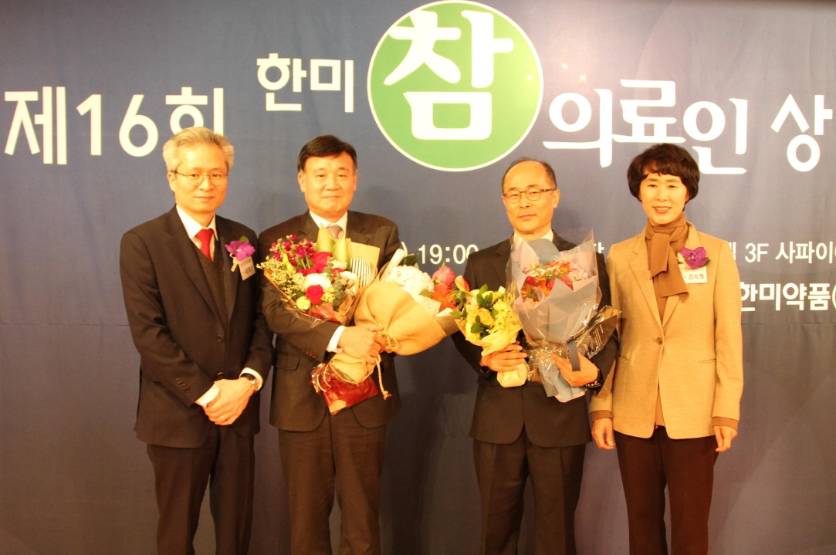

**<사진> (왼쪽부터) 한미약품 우종수 대표, 강남세브란스병원 강성웅 교수, 사랑의교회 의료봉사팀**

**최종호 대표, 서울시의사회 김숙희 회장**

“이번 한미참의료인상 수상이 난치성 질환 환자들에 대한 인식을 개선할 수 있는 또 하나의 기회가 되길 희망합니다”(강남세스란스병원 강성웅 교수).

“한미참의료인상이라는 귀한 상을 받게 되어 감사합니다. 앞으로도 사회의 어려운 이들을 돕고 기쁨을 나누는 일을 지속해 나갈 것입니다”(사랑의교회 의료봉사팀 최종호 대표).

한미약품(대표이사 우종수∙권세창)과 서울시의사회(회장 김숙희)가 공동 제정한 ‘제16회 한미참의료인상’ 시상식이 지난 1일 서울 소공동 롯데호텔에서 진행됐다. 상을 수상한 강성웅 교수와 사랑의교회 의료봉사팀에게는 상금 1500만원이 각각 전달됐다.

강성웅 교수는 대한재활의학회 이사장을 역임했으며, 현재 연세대학교 의과대학 재활의학과 교수 및 강남세브란스병원 호흡재활센터 소장으로 재임중이다.

강성웅 교수는 희귀∙난치성 신경∙근육병 환자들의 호흡마비 재활치료를 위해 생명보험 사회공헌재단과 협력해 병원 내 호흡재활센터를 설립하고, 국내외 의료진을 대상으로 호

흡재활 전문치료 교육을 시행했으며 환자 및 보호자를 위한 질환교육책자를 제작하는 등 20년 이상 희귀∙난치성질환 환자들의 동반자로 소임을 다하고 있다.

사랑의교회 의료봉사팀은 2007년부터 의사, 약사, 간호사, 자원봉사자 등 약 20여명으로 봉사팀을 구성해 지금까지 총 104회, 약 2500여명의 자원봉사자가 총 1만 4300여명의 환자를 대상으로 진료를 실시했다. 또한 총 1748명을 대상으로 이∙미용 봉사활동을 시행하는 등 현장의 니즈를 파악해 실천에 옮기고 있다.

2013년부터는 (사)건강사회운동본부에서 실시하는 ‘다문화가정 및 이주노동자 대상 이동진료’ 사업에 참여해 의정부 및 안산 등에서 진료봉사를 진행했으며, 캄보디아 등 해외 단기 의료봉사활동도 실시하는 등 국내외를 망라한 의료 봉사를 통해 사랑 나눔을 실천하고 있다.

이날 시상식에 참석한 한미약품 우종수 대표이사는 “한미참의료인상은 각박한 우리 사회에 ‘참의료인’의 이정표를 제시하는, 의료계 대표 봉사상으로 자리매김 했다고 자부한다”면서 “한미참의료인상 수상자, 수상단체가 우리 사회의 진정한 영웅”이라고 말했다.

이어 우 대표는 “한미약품은 의료 현장과 환자에게 꼭 필요한 혁신적인 제품들을 지속적으로 개발하고, 본연의 임무인 R&D에도 최선을 다하겠다”면서 “의료진에게 신뢰받는 제약회사, 늘 고객과 동행하는 회사가 되도록 노력하겠다”고 말했다.

한미참의료인상은 보이지 않는 곳에서 묵묵히 의료봉사 활동을 펼치고 있는 의료인 및 의료봉사단체를 발굴한다는 취지로 지난 2002년 제정됐으며 올해로 16회째를 맞았다.

**<끝>**